《云原生微服务电商系统》
并行计算与课程设计指导手册

2026年7月

目录
一、引言 3
二、常用的操作指南（供后续快速查阅，初次阅读请跳过） 3
三、实验环境准备（以window的wsl为例） 5
四、详细部署流程（及格线） 8
五、进阶开发指南 19

一、引言
本教程及课程设计成果从零开始，在 Windows (WSL2) + Linux 交叉环境下，完整落地并打通一整套电商微服务系统的基础设施与核心服务链。具体实现内容如下：
- 环境准备与基础设施搭建
- 统一反向代理网关与 Web 服务器部署
- 购物车微服务（接入 Redis 缓存）
- 用户微服务（接入 MySQL 数据库）
- 商品与评价微服务（接入 MongoDB 数据库）
- 采用docker+K8s部署微服务
本教程已搭建好整套系统的技术骨架，但订单管理微服务仍需同学们自由发挥，可考虑在此教程基础上开发。供参考的加分点如下：
- Redis、MongoDB的集群部署
- K8s的pod管理与数据持久化（StatefulSet替代Deployment）
- Ingress-Nginx入口流量负载均衡
- 评价管理
- 推荐功能
- 鉴权功能

二、常用的操作指南（供后续快速查阅，初次阅读请跳过）
（1）环境初始化与集群管理
1、创建新的K8s集群
minikube start --cpus=4 --memory=4096 --disk-size=20g --driver=docker \ --image-mirror-country='cn' \ --image-repository='registry.cn-hangzhou.aliyuncs.com/google_containers' \ --base-image='gcr.io/k8s-minikube/kicbase:v0.0.50'

2、如果电脑卡死，在window powershell运行此命令一键强制释放整个wsl内存：
wsl --shutdown

3、删除K8s集群
minikube delete

4、查看本地Docker容器状态（验证Docker通道是否正常）
docker ps

（2）微服务编译打包、构建与镜像加载
每次修改java源码或配置文件后，都需要按顺序执行下面4个步骤，才能将最新代码送进K8s。
- 切换到对应的微服务目录（xxx为微服务名称）
cd ~/ecommerce-project/xxx-service
- Maven编译
mvn clean package
- 构建本地Docker镜像（强烈推荐使用递增的版本标签如 v1, v2, v3，彻底避开 K8s 镜像缓存）
docker build -t xxx-service:v2 .
- 将本地构建的镜像推入并缓存到Minikube集群内部
minikube image load xxx-service:v2

（3）Kubernetes资源编排与动态修改（使用配置清单控制服务部署，或在不重新打包代码的情况下动态调整运行参数。）
1、应用/更新配置文件
kubectl apply -f ~/ecommerce-project/k8s/xxx-deployment.yaml

2、动态更新部署镜像（比如将购物车服务一键升级为v2镜像）
kubectl set image deployment/cart-service cart-service=cart-service:v2

3、重启服务
kubectl rollout restart deployment/xxx-service

（4）状态诊断、日志查看
1. 查看所有 Pod 的运行状态（READY 必须为 1/1）
kubectl get pods

2、查看服务的端点绑定（非常重要：验证 Service 是否对准并成功绑定了底层的 Pod IP）
kubectl get ep xxx-service

3、诊断 Pod 异常（查看其生命周期事件，例如挂载失败、ImagePullBackOff 等具体原因）
kubectl describe pod <pod-name-or-selector>

- 追踪 Java 容器控制台输出
kubectl logs -f -l app=user-service

（5）端口转发、数据库登陆与验收验证
1. 启动网页网关反向代理端口转发（整个系统只需开启这一个转发，访问http://localhost:8080 即可）
kubectl port-forward service/web-service 8080:80

2、穿透登录进入 K8s 内部的 Redis 数据库，查看购物车
kubectl exec -it $(kubectl get pods -l app=redis -o jsonpath='{.items[0].metadata.name}') -- redis-cli
# 交互界面命令：
# > KEYS *
# > HGETALL cart:user:1001
# > exit

3、穿透登录进入 K8s 内部的 MySQL 数据库，查看注册用户
kubectl exec -it $(kubectl get pods -l app=mysql -o jsonpath='{.items[0].metadata.name}') -- mysql -uroot -prootpassword
# 交互界面命令：
# > use ecommerce;
# > select * from users;
# > exit

4. 在终端测试注册接口
curl -X POST http://localhost:8080/users/register \ -H "Content-Type: application/json" \ -d '{"username":"test888","password":"123"}'

三、实验环境准备（以window的wsl为例）
- window安装wsl教程：Windows 10/11 WSL2 完整安装与使用教程_wsl2安装-CSDN博客
- window安装docker教程：Windows 环境下安装 Docker 的详细教程（超详细图文）_windows 安装docker-CSDN博客
- 安装docker后，打开docker请按照下图设置好
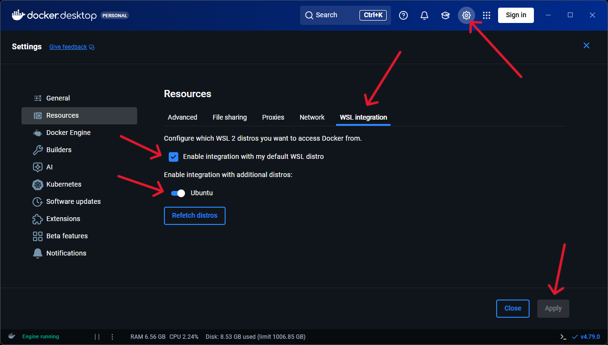
设置好后，在wsl终端运行docker ps，如果不报错且能正常显示，说明Docker已成功接入WSL。
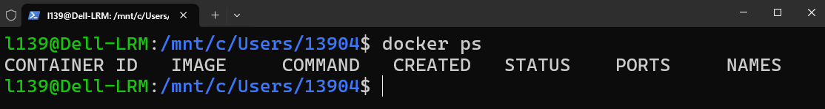

- wsl安装Minikube、kubectl
在wsl终端输入以下命令即可一键安装Minikube（此操作需要输入sudo密码）
curl -LO https://storage.googleapis.com/minikube/releases/latest/minikube-linux-amd64
sudo install minikube-linux-amd64 /usr/local/bin/minikube
安装完后，可输入下面命令来验证。
minikube version
若出现以下图片类似的情况，则安装成功。
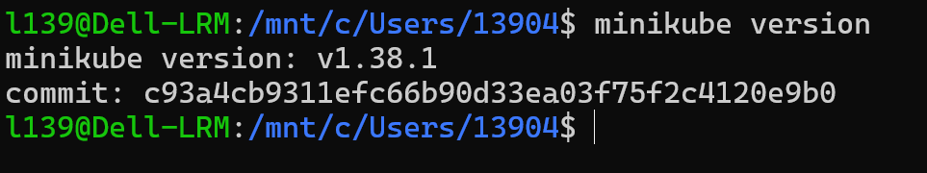
在wsl终端输入以下命令即可一键安装kubectl（此操作需要输入sudo密码）
curl -LO "https://dl.k8s.io/release/$(curl -L -s https://dl.k8s.io/release/stable.txt)/bin/linux/amd64/kubectl" sudo install -o root -g root -m 0755 kubectl /usr/local/bin/kubectl
安装完后，可输入下面命令来验证。
kubectl version --client
若出现以下图片类似的情况，则安装成功。
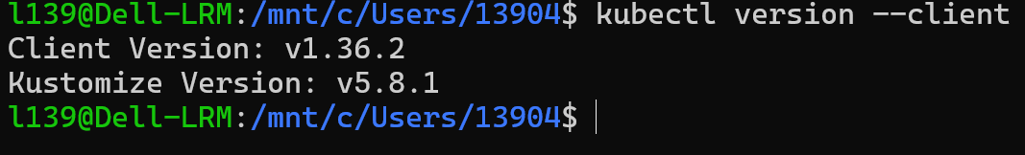

- wsl安装编译环境（Java 17和Maven）
在wsl终端输入以下命令，一键安装Java 17 和Maven
（此操作需要输入sudo密码）
sudo apt update
sudo apt install -y openjdk-17-jdk
sudo apt install -y maven
安装完后输入以下命令即可验证安装
java -version
mvn -version
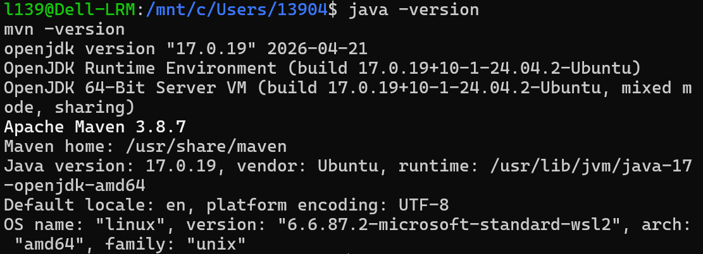

- 启动并测试Minikube集群
完成上述环境准备后，可以尝试在wsl中初始化Minikube，启动命令如下：
minikube start --cpus=4 --memory=4096 --disk-size=20g --driver=docker
（注：若出现download错误或者时间太长，则是网络环境无法连接到国外的镜像源，则拷贝下面的命令。）
minikube delete
docker pull registry.cn-hangzhou.aliyuncs.com/google_containers/kicbase:v0.0.50
docker tag registry.cn-hangzhou.aliyuncs.com/google_containers/kicbase:v0.0.50 gcr.io/k8s-minikube/kicbase:v0.0.50
minikube start --cpus=4 --memory=4096 --disk-size=20g --driver=docker \ --image-mirror-country='cn' \ --image-repository='registry.cn-hangzhou.aliyuncs.com/google_containers' \ --base-image='gcr.io/k8s-minikube/kicbase:v0.0.50'
启动成功后，运行以下命令验证K8s集群状态：
kubectl get nodes
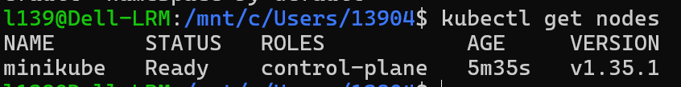

为了彻底避免 Minikube 内部拉取国外官方仓库超时、报错（ImagePullBackOff）的问题，我们采用本地 WSL 极速拉取 -> 重新打标 -> 物理推入 Minikube的高效方案
docker pull docker.1ms.run/library/redis:7
docker tag docker.1ms.run/library/redis:7 redis:7
minikube image load redis:7
docker pull docker.1ms.run/library/mysql:8.0
docker tag docker.1ms.run/library/mysql:8.0 mysql:8.0
minikube image load mysql:8.0
docker pull docker.1ms.run/library/mongo:6.0
docker tag docker.1ms.run/library/mongo:6.0 mongo:6.0
minikube image load mongo:6.0

四、详细部署流程（及格线）
1、项目文件准备
把文件ecommerce-project文件夹放到Linux->Ubuntu->home-><你的用户名>
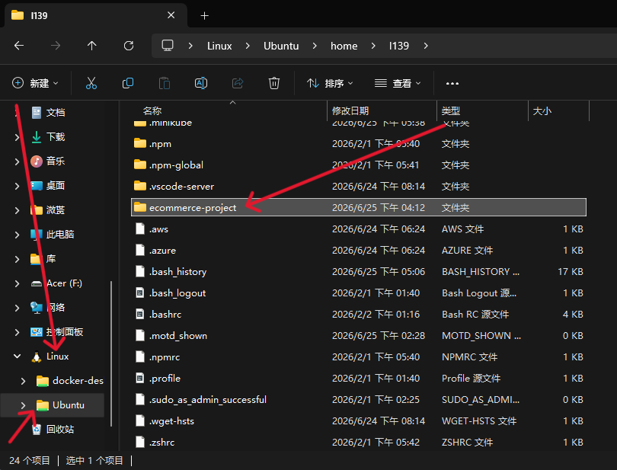
在wsl终端输入cd ~ ，回到home目录根，接着输入cd ecommerce-project，我们进入到电商微服务项目，然后输入ls，我们可以看到有购物车微服务项目、用户微服务和商品与评价微服务，以及k8s文件。
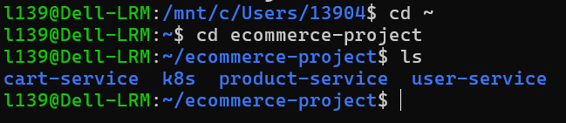

2、购物车微服务部署
输入 cd cart-service，进入到微服务项目，然后用Maven编译打包jar，可使用以下命令进行编译：
mvn clean package
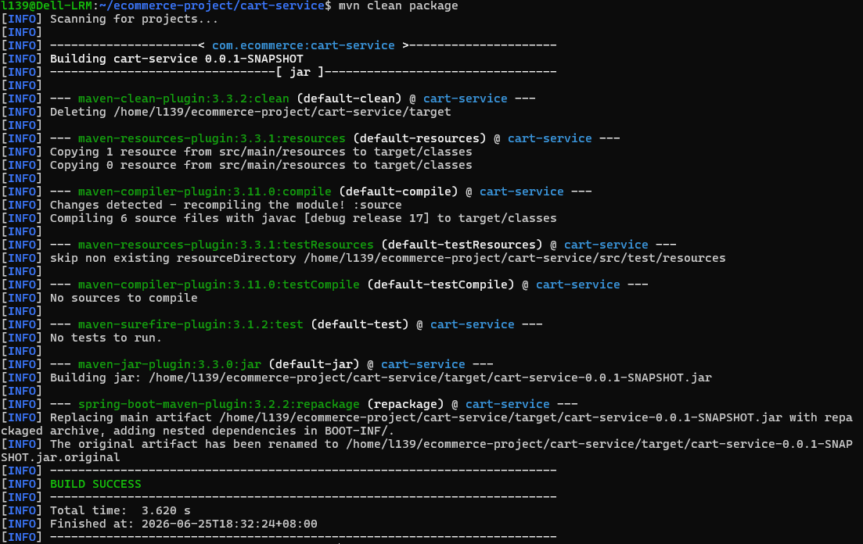
可以看到BUILD SUCCESS，接下来使用 Docker 构建镜像，输入一下命令：
docker build -t cart-service:v0 .
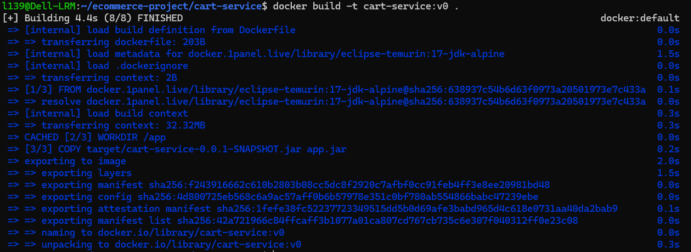
由此可见Docker打包构建镜像成功。
把docker构建出来的镜像加载到 Minikube 集群中，可输入以下命令：
minikube image load cart-service:v0
如果什么都没输出，可以输入minikube image ls可查看是否加载成功。
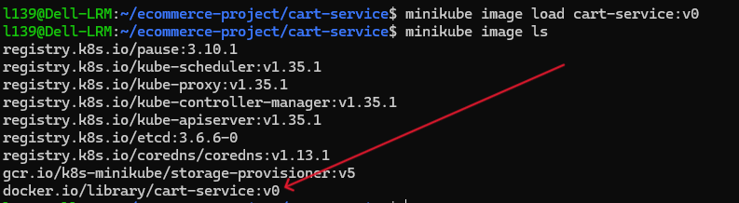
由此可知已成功加载cart-service:v0镜像。
输入以下两个命令来配置并部署Redis和购物车服务：
kubectl apply -f ~/ecommerce-project/k8s/cart-deployment.yaml
kubectl apply -f ~/ecommerce-project/k8s/redis-deployment.yaml
输出结果如下所示。
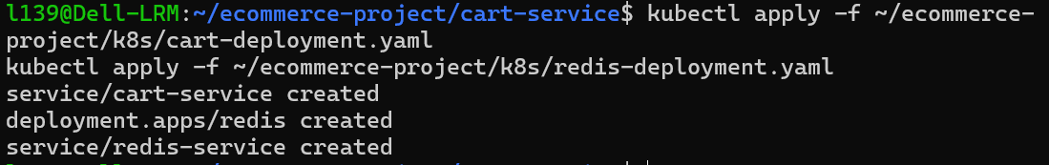
为了验证是否部署成功，可输入以下命令验证：
kubectl get pods
部署成功结果如下图所示。（注意：如果是ContainerCreating，说明kubelet 正在创建、拉取镜像、挂载存储、启动容器这一系列流程，还没完成就绪。要耐心等几分钟）
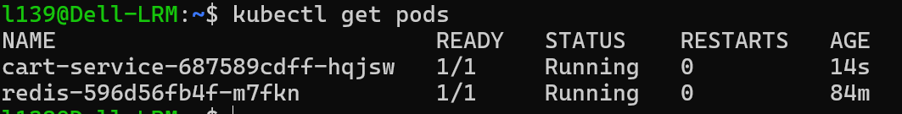

3、用户微服务部署
输入cd ~/ecommerce-project/user-service，我们进入用户微服务项目，然后用Maven编译打包jar，可使用以下命令进行编译：
mvn clean package
可以看到BUILD SUCCESS，接下来使用 Docker 构建镜像，输入以下命令：
docker build -t user-service:v0 .

把docker构建出来的镜像加载到 Minikube 集群中，可输入以下命令：
minikube image load user-service:v0
如果什么都没输出，可以输入minikube image ls可查看是否加载成功。
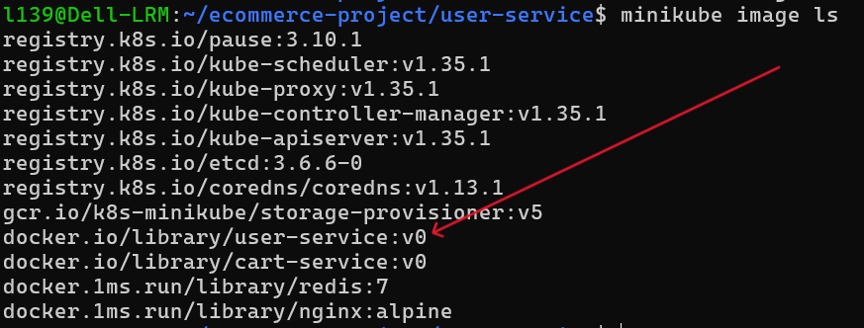
由此可知已成功加载user-service:v0镜像。
先输入以下命令来配置并部署MySQL服务：
kubectl apply -f ~/ecommerce-project/k8s/mysql-deployment.yaml
MySQL处于Running状态如下图(可输入 kubectl get pods 来验证)
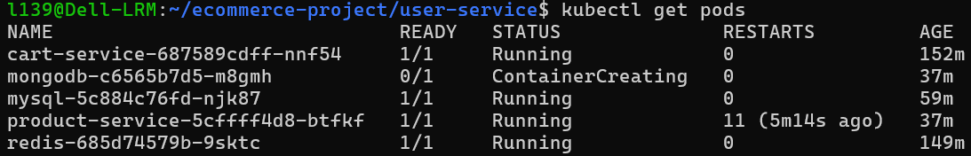
等MySQL服务处于Running后部署用户微服务：
kubectl apply -f ~/ecommerce-project/k8s/user-deployment.yaml
部署成功如下图所示。
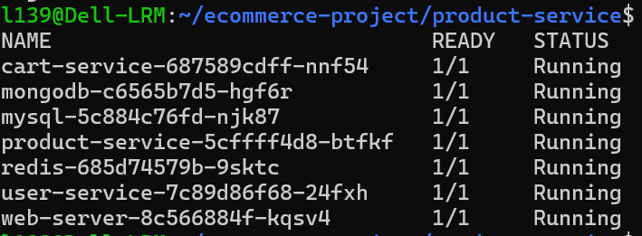
为了确保它100%连接集群内部的MySQL，可输入以下命令：
kubectl set env deployment/user-service MYSQL_URL="jdbc:mysql://mysql-service:3306/ecommerce"

4、商品与评价微服务
输入cd ~/ecommerce-project/product-service，我们进入用户微服务项目，然后用Maven编译打包jar，可使用以下命令进行编译：
mvn clean package
可以看到BUILD SUCCESS，接下来使用 Docker 构建镜像，输入以下命令：
docker build -t product-service:v0 .
把docker构建出来的镜像加载到 Minikube 集群中，可输入以下命令：
minikube image load product-service:v0
如果什么都没输出，可以输入minikube image ls可查看是否加载成功。
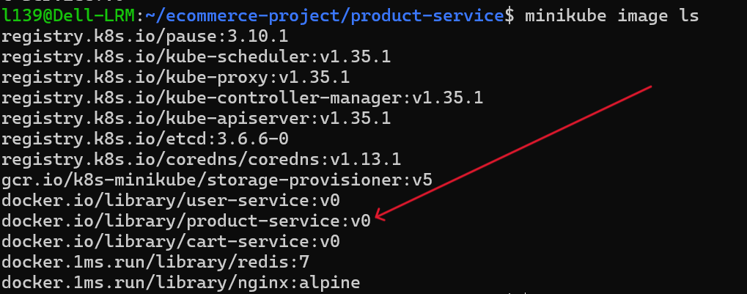

输入以下命令来配置并部署MongoDB服务：
kubectl apply -f ~/ecommerce-project/k8s/mongodb-deployment.yaml
可输入 kubectl get pods 来验证MongoDB部署
等MongoDB服务处于Running后部署商品与评价微服务：
kubectl apply -f ~/ecommerce-project/k8s/product-deployment.yaml
部署成功如下图所示。
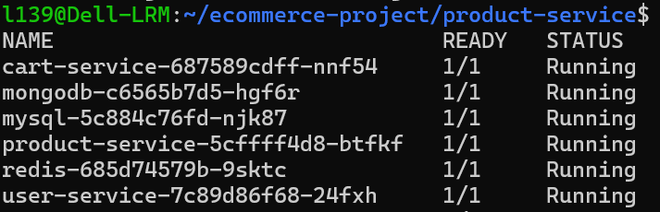

5、Web微服务部署
输入以下命令来配置并部署Web微服务：
kubectl apply -f ~/ecommerce-project/k8s/web-deployment.yaml
为了验证是否部署成功，可输入以下命令验证：
kubectl get pods
部署成功结果如下图所示。
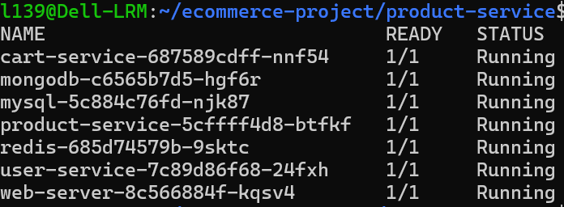
在另一个wsl终端输入以下命令：
kubectl port-forward service/web-service 8080:80
结果如下图：
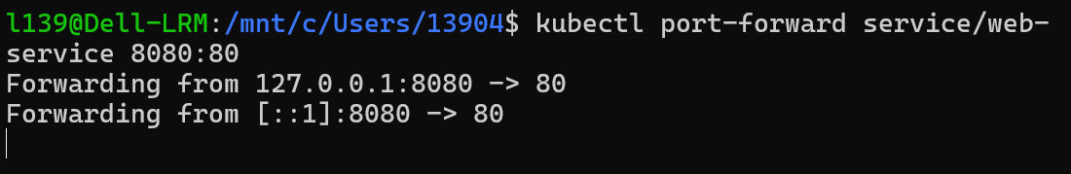
在window本地直接打开浏览器，网址输入http://localhost:8080 ，出现如下图所示。
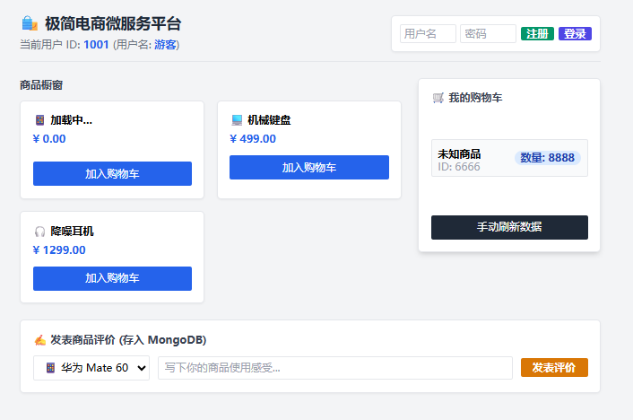

6、测试验证
我们先注册，用户名：123，密码：123456，然后点注册，结果如下图：
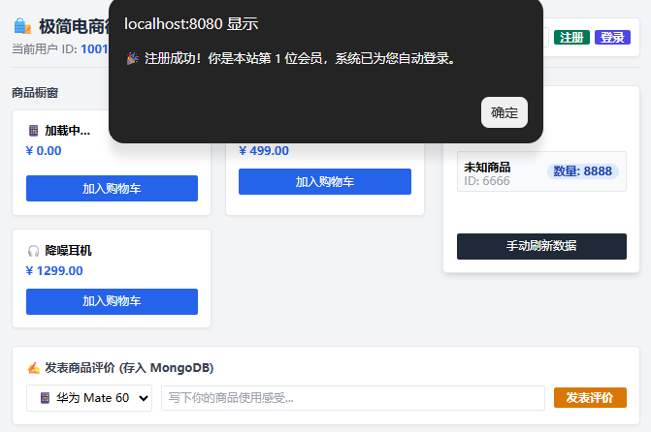
我们在wsl终端输入下面命令：
kubectl exec -it $(kubectl get pods -l app=mysql -o jsonpath='{.items[0].metadata.name}') -- mysql -uroot -prootpassword -e "use ecommerce; select * from users;"
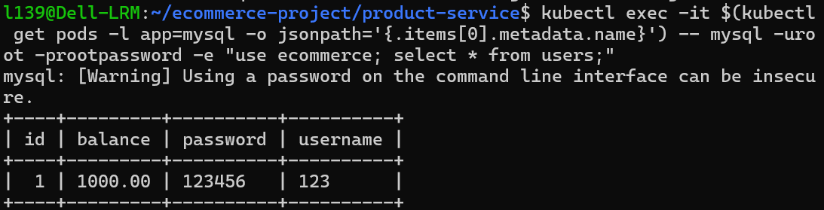
结果跟我们注册用户和密码一致。
我们回到网页，用刚才注册好的账号登陆，然后选择机械硬盘加入购物车：
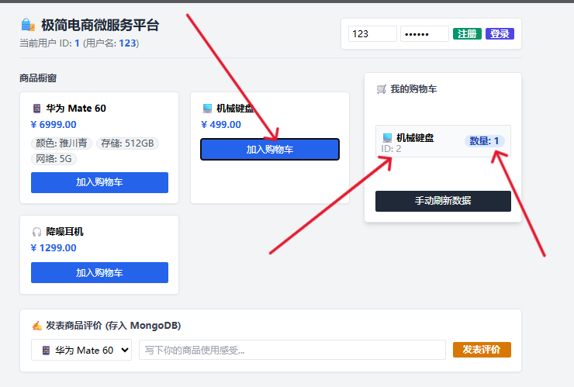
在wsl终端输入命令进入Redis：
kubectl exec -it $(kubectl get pods -l app=redis -o jsonpath='{.items[0].metadata.name}') -- redis-cli
按下回车后，再输入HGETALL cart:user:1
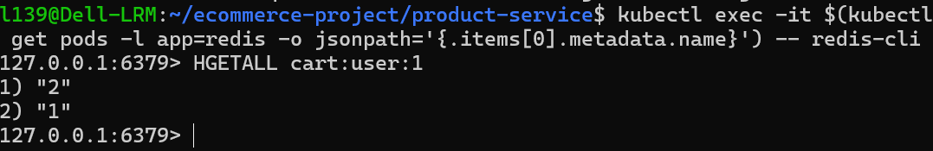
与网页测试结果基本一致，因为ID是2，数量是1，数字对的上。
输入exit可退出redis，我们回到终端，然后输入
curl http://localhost:8080/products/1
结果如下图所示。
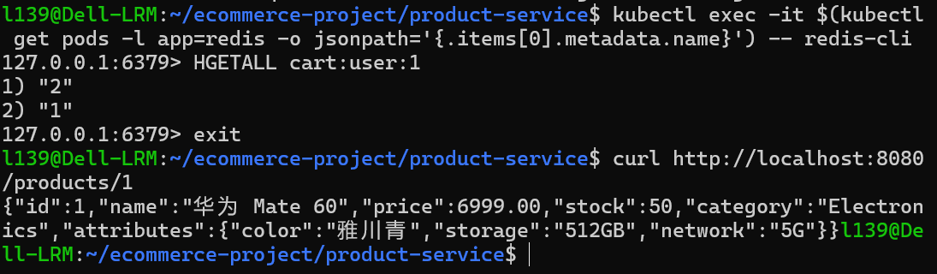
结果所示，商品详情内容跟网页展示的内容一致。
最后我们在华为手机发表商品评价：
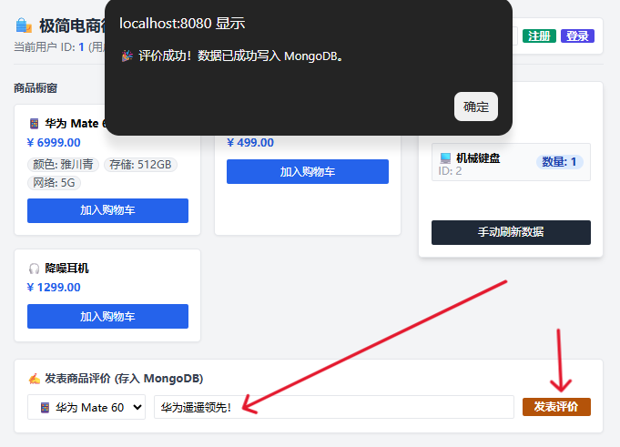
网页会出现下面这种图：

我们在wsl终端输入下面命令：
curl http://localhost:8080/reviews/1
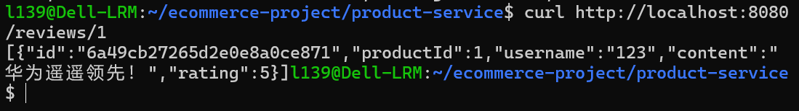
评价结果跟网页测试一致。至此，测试验证完毕！

五、进阶开发指南
1、总步骤：
第一步（本地验证）：在 IDEA 里编写 Java 代码并直接在 IDEA 运行，连接本地 Docker 启动的轻量级数据库，用本地接口一键调试通。（保障没有逻辑 Bug）。亦可使用第三方Rest客户端进行测试。
第二步（构建镜像）：本地用 Maven 编译出 .jar 包，然后使用 docker build 封装成带版本号（例如 v1、v2）的 Docker 镜像。
第三步（推入集群）：运行 minikube image load 将本地刚刚构建好的镜像直接送入 K8s 集群的节点缓存中。
第四步（修改部署）：在对应的 K8s YAML（如 cart-deployment.yaml）中，把 image 里的镜像版本改到最新，运行 kubectl apply 或重启命令，让 K8s 瞬间无缝部署上线。

2、购物车微服务开发
假设我们对购物车微服务进行了代码修改或升级，在IDEA创建微服务项目如下图
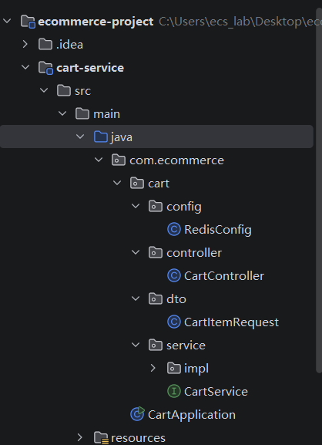
双击CartApplication.java文件，运行，结果如下图所示。
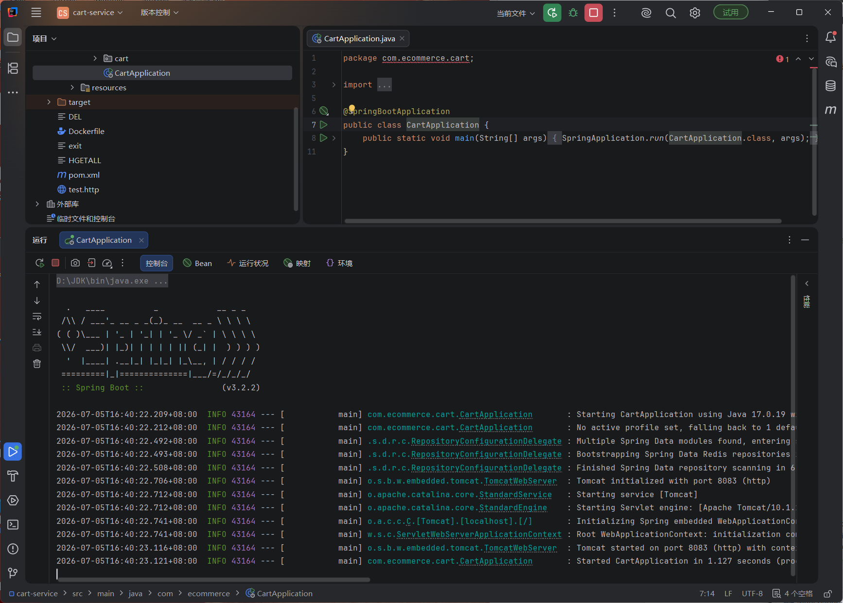
这里本地idea 已经成功启动购物车微服务
接着我们可以利用docker去做单机测试。
我们先创建并启动redis镜像，window cmd或powershell命令如下：
docker run -d -p 6379:6379 --name local-redis docker.1ms.run/library/redis:7

然后在该项目下编写一个简单的http文件（test.http）测试：
测试代码如下：
###
仅为示例，请自行修改以符合rest命名规范！
POST http://localhost:8083/cart/add
Content-Type: application/json
{
"userId": 1001,
"productId": 666,
"quantity": 80
}
###
###
GET http://localhost:8083/cart/1001

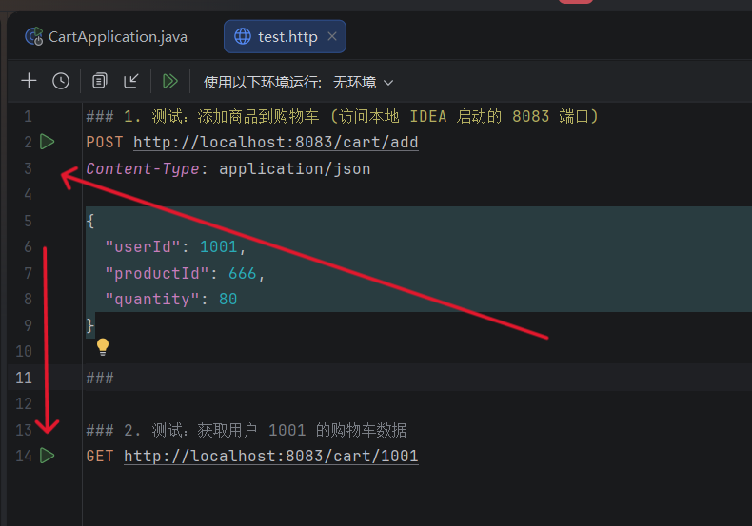
可以观察到有绿色的运行键，直接点击运行键，然后结果如下图所示。
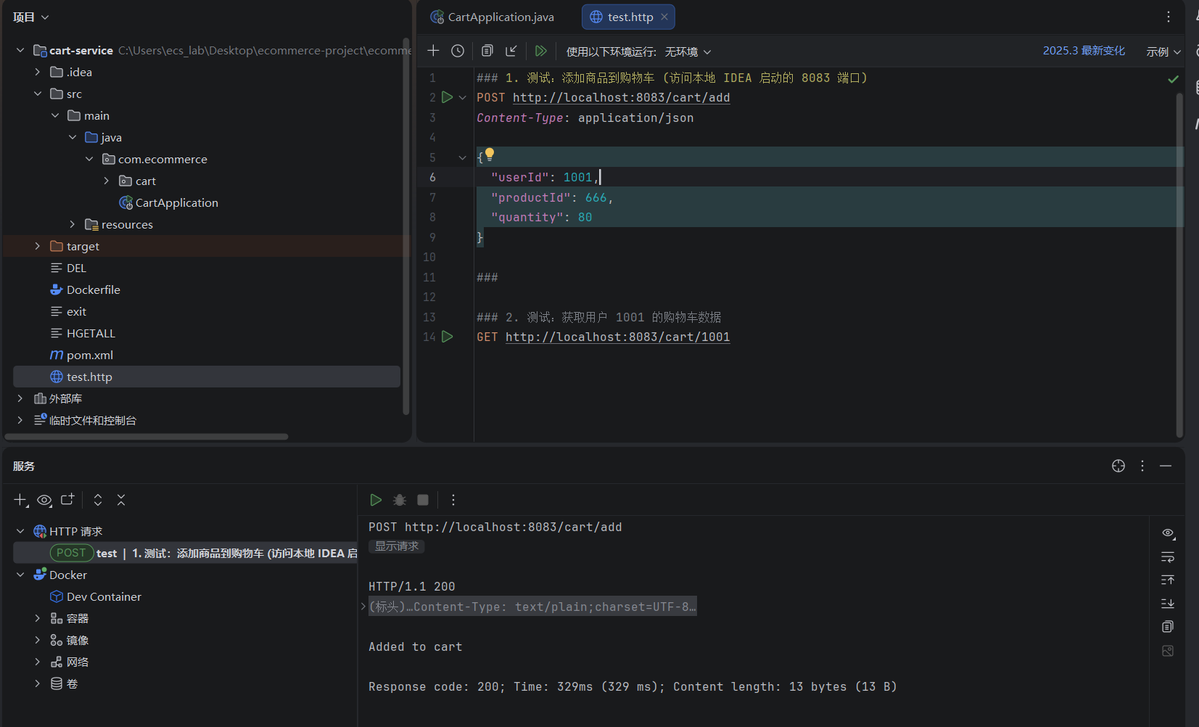
我们再看看docker，打开cmd或者powershell，直接输入
docker exec -it local-redis redis-cli
接着再输入HGETALL cart:user:1001
结果如下图所示。
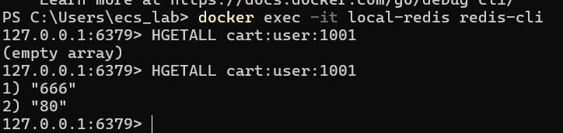
可以看到666和80，这和测试文件test.http里面测试数据一模一样，这说明购物车微服务测试通过。
接下来的步骤是把这个购物车微服务项目文件打包构建镜像，可输入以下命令：
docker build -t cart-service:v1 .
（说明：本教程第四章的部署流程默认使用v0版本，当项目进行迭代和升级时，请注意递增版本号，例如本次修改为v1）
然后把这个构建好的镜像推入minikube
minikube image load cart-service:v1
注意，我们对购物车微服务项目进行升级v1版本，所以在k8s文件里面的cart-deployment.yaml进行修改一下，把image选中的镜像名称改实际的版本
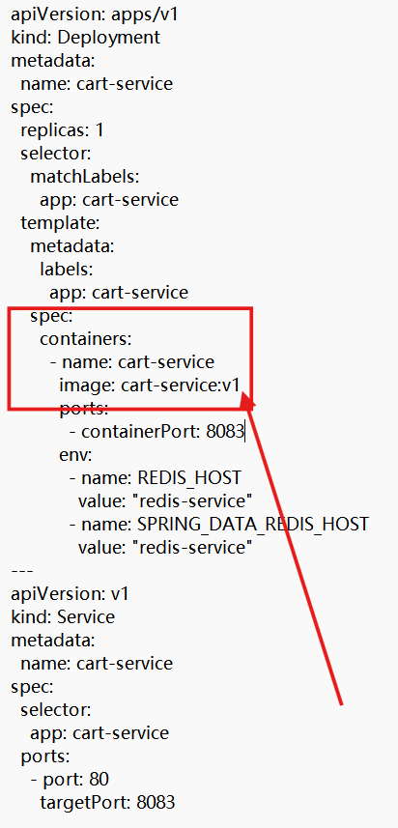
最后部署到集群中，用下面的命令：
kubectl apply -f ~/ecommerce-project/k8s/cart-deployment.yaml
至此，我们成功升级购物车版本并且把购物车最新版本推入到集群。

3、mongoDB单机测试参考
假如你修改并升级商品微服务项目，想要测试开发，步骤可参考如下。
先创建并启动本地开发 MongoDB，window cmd或powershell命令如下：
docker run -d -p 27017:27017 --name local-mongodb docker.1ms.run/library/mongo:6.0

然后在product-service项目下新建个测试文件test.http，内容如下：
### 1. 动态获取 1 号商品详情 (华为 Mate 60 手机)
GET http://localhost:8082/products/1
### 2. 发表一条商品评价 (数据写入 MongoDB)
POST http://localhost:8082/reviews
Content-Type: application/json

{
"productId": 1,
"username": "idea_tester",
"content": "IDEA 单机 MongoDB 测试大获成功！",
"rating": 5
}
### 3. 获取 1 号商品下的所有评价
GET http://localhost:8082/reviews/1

点击绿色的运行键测试即可
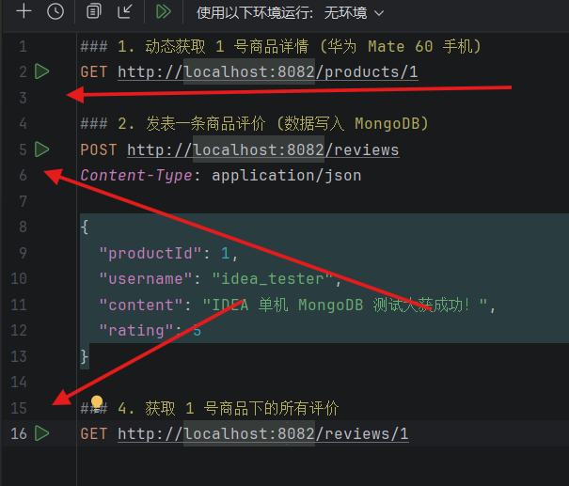

- MySQL单机测试参考
创建并启动本地开发 MySQL (密码设为 rootpassword)
docker run -d -p 3306:3306 -e MYSQL_ROOT_PASSWORD=rootpassword -e MYSQL_DATABASE=ecommerce --name local-mysql docker.1ms.run/library/mysql:8.0

然后在项目下新建测试文件test.http，文件内容如下：
# 1. 直接登录本地 Docker 运行的 local-mysql 容器
docker exec -it local-mysql mysql -uroot -prootpassword

# 2. 切换到电商数据库
use ecommerce;

# 3. 确认 users 表是否已被 JPA 自动创建
show tables;
# 期望输出：应该在列表里能看到 users 表！

# 4. 查询表中的数据，确认你刚才在 IDEA 写入的用户是否在里面
select * from users;
# 期望看到输出：mysql_tester 用户信息，以及初始资产 1000.00 元！

# 5. 退出
exit;

- Web服务测试
在wsl里，ecommerce-project项目里面新建配置文件和index.html
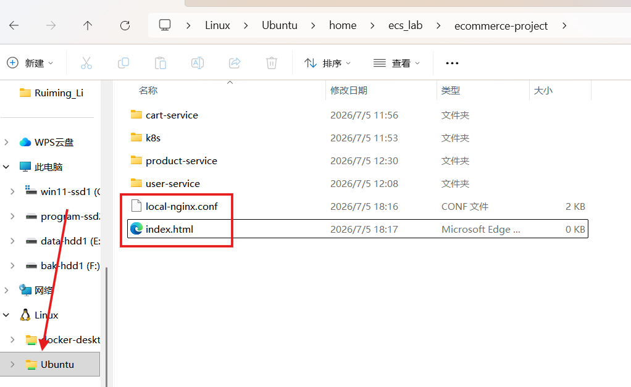

Local-nginx.conf代码如下：
server {
listen 80;
server_name localhost;

# 1. 静态网页请求：直接指向本地 HTML 目录
location / {
root /usr/share/nginx/html;
index index.html index.htm;
}

# 2. 购物车接口代理：转发给 IDEA 里正在运行的 8083 购物车服务
location /cart {
proxy_pass http://host.docker.internal:8083;
}

# 3. 用户接口代理：转发给 IDEA 里正在运行的 8081 用户服务
location /users {
proxy_pass http://host.docker.internal:8081;
}

# 4. 商品接口代理：转发给 IDEA 里正在运行的 8082 商品服务
location /products {
proxy_pass http://host.docker.internal:8082;
}

# 5. 评价接口代理：转发给 IDEA 里正在运行的 8082 评价服务
location /reviews {
proxy_pass http://host.docker.internal:8082;
}
}

Index.html是前端网页，这里内容请同学们自由发挥。

在wsl终端（不要window cmd或者powershell）运行本地单机联调 Nginx 容器，命令如下：
docker run -d -p 8080:80 \
-v ~/ecommerce-project/index.html:/usr/share/nginx/html/index.html \
-v ~/ecommerce-project/local-nginx.conf:/etc/nginx/conf.d/default.conf \
--name local-nginx docker.1ms.run/library/nginx:alpine
然后window本地直接打开http://localhost:8080即可。

